**实物图**

龙门县地派镇高明路85号

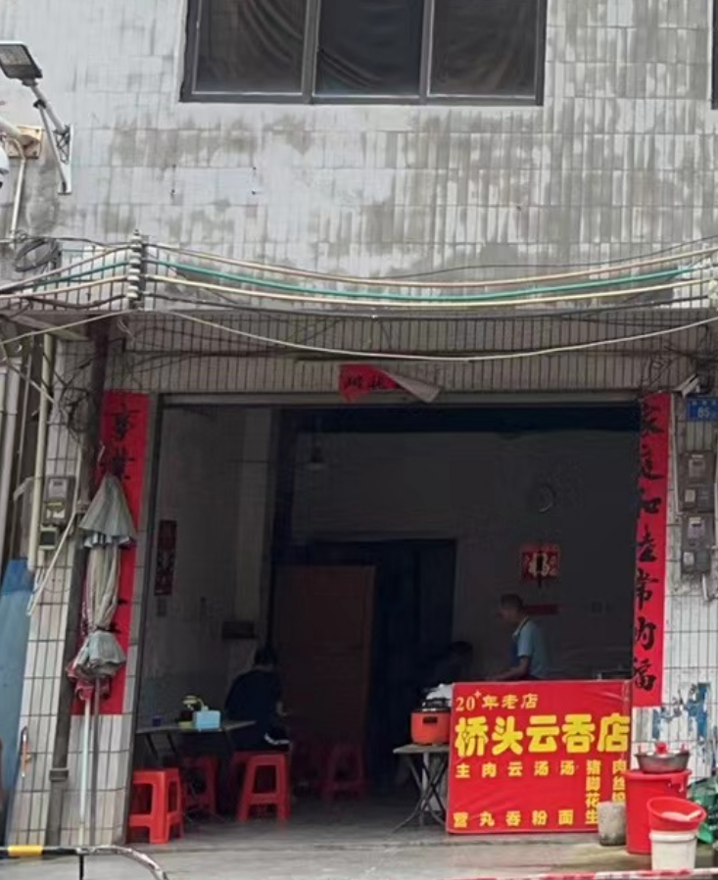

龙门县地派镇高明路91号

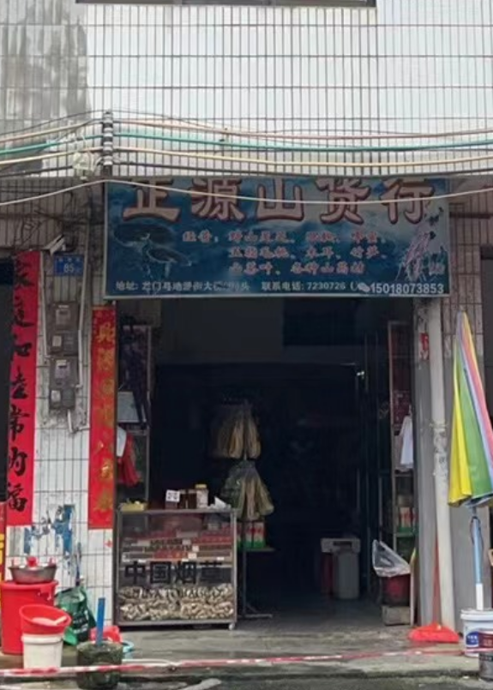

龙门县地派镇高明路93号

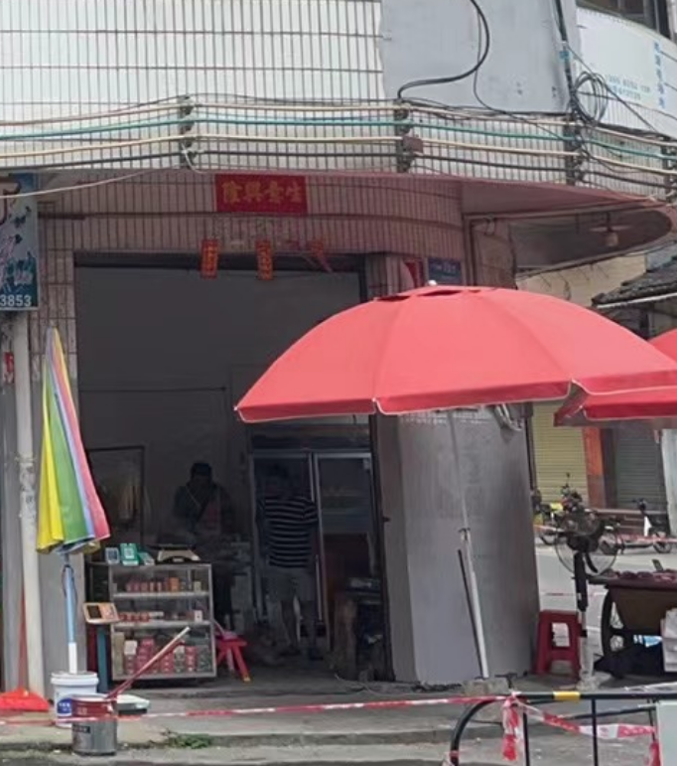

龙门县地派镇高明路85号、91号、93号整体图

